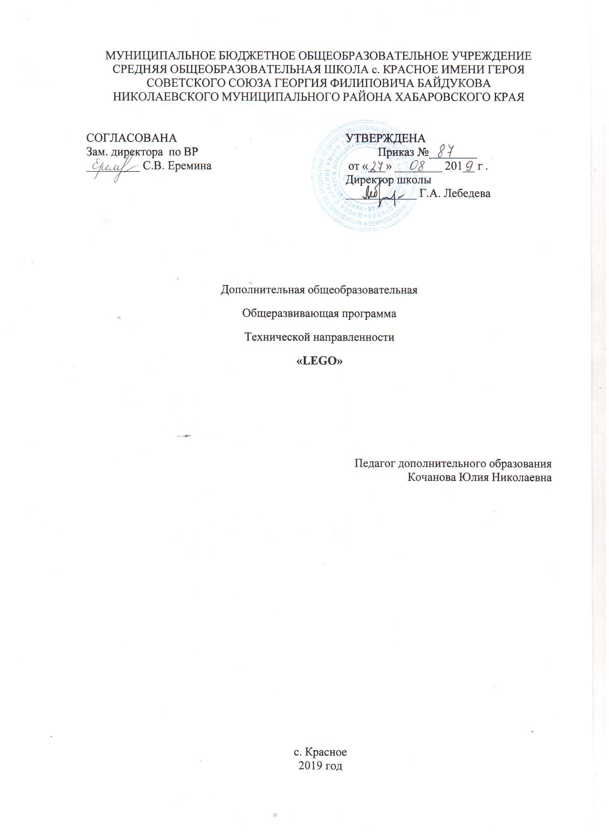Пояснительная записка.
Программа дополнительного образования «LEGO» составлена в соответствии с Федеральным Законом от 29.12.2012 № 273-ФЗ «Об образовании в РФ», Концепцией развития дополнительного образования детей (Распоряжение Правительства РФ от 4.09.2014 № 1726-р), Постановлением Главного государственного санитарного врача РФ от 04.07.2014 № 41 «Об утверждении СанПиН 2.4.4.3172-14 «Санитарно-эпидемиологические требования к устройству, содержанию и организации режима работы образовательных организаций дополнительного образования детей», Приказом Минобрнауки России от 29.08.2013 № 1008 «Об утверждении Порядка организации и осуществления образовательной деятельности по дополнительным общеобразовательным программам», Методическими рекомендациями МО и НРФ по проектированию дополнительных общеразвивающих программ (включая разноуровневые программы) от 18.11.2015 г.(№09-3242), Локальным актом «Положение о разработке, порядке утверждения, реализации и корректировки общеобразовательных программ, ООП ООО МБОУ СОШ с.Красное.
Актуальность предлагаемой программы обусловлена тем, что в современной жизни очень актуальна профессия инженера сборщика, проектировщика и т.д. По средствам LEGO конструирования наиболее проще объяснить и понять детям, как устроен тот или иной объект. И не только по средствам LEGO можно собрать самостоятельно рабочий механизм, робота.
Педагогическая целесообразность. Настоящая программа разработана с учётом особенностей занятий возраста и уровня подготовки детей, режима и временных параметров осуществления деятельности, нестандартности индивидуальных результатов обучения и воспитания, где больше внимания уделяется восприятию детей информации, взаимодействие взаимовыручка.
Новизна предлагаемый программы состоит в том, что позволяет учащимся раскрыть суть LEGO-конструирования, развить необходимые умения. Интегрирование различных образовательных областей в кружке «ЛЕГО» открывает возможности для реализации новых концепций дошкольников, овладения новыми навыками и расширения круга интересов. Программа нацелена не столько на обучение детей сложным способам крепления деталей, сколько на создание условий для самовыражения личности ребенка.
Адресат программы. Программа адресована детям 7-11лет.
Объем и сроки усвоения программы, режим занятий.
Срок реализации 1 год.

Период | Продолжительность занятия | Кол-во занятий в неделю | Кол-во часов в неделю | Кол-во недель | Кол-во часов в год
1 г. обуч. | 1 часа | 2 | 2 час. | 34 | 68 час.
Итого по программе |  |  |  |  | 68 час.

Формы обученияи виды занятий.
- тематические занятия
- дидактические занятия
- практические занятия
- творческие занятия
- игровые занятия
- воспитательные мероприятия.

Цель – Формирование и развитие пространственного мышления, формирование навыков конструкторской деятельности и творческого мышления по средствам «LEGO» конструирования.
Задачи
 |  | Стартовый уровень | Базовый уровень | Продвинутый уровень
Личностная |  | Научить применять творческий подход в конструкторской деятельности | Развить творческий подход в инженерной работе и применять его | Поддерживать творческие идеи учеников
Метапредметная | Коммуникативная | Обучить элементарным навыкам общения в коллективе и сотрудничество | Развить навыки общения в коллективе и сотрудничество | Поддерживать навыки общение в коллективе и сотрудничество
 | Регулятивная | Обучить различным формам сенсорного восприятия и мелкой моторике пальцев рук | Развить различные формы сенсорного восприятия и мелкой моторике пальцев рук | Поддержать применение различных форм сенсорного восприятия
Образовательная(предметная) |  | 1.Обучить элементарным формам и размерам деталей ЛЕГО  2. Обучить различным видам передач  3. Обучить сборки простейших передач | 1. Развить интерес к изучению более сложных деталей  2. Развить знания и способы передачи  3. Сборка более сложных передач | 1. Разбирать устройство разных механизмов  2. Расширить знания о различных видов передач  3. Поддерживать творческий подход в создании передач

Тематический план первого года обучения
№ п/п | Название темы | Количество часов
 |  | Всего | На теорию | На практику
1 | Вводное занятие | 2 | 1 | 1
2 | Материалы и инструменты | 8 | 3 | 5
3 | Передачи | 30 | 15 | 15
4 | Сборка передач | 26 | 6 | 20
5 | Заключительное занятие | 2 | 1 | 1
 | Всего: | 68 | 24 | 44

Содержание программы 1 года обучения.

- Вводное занятие.
Теория: Ознакомление с планом работы. Техника безопасности.
Практика: Проведение игры.
2. Материалы и инструменты.
Теория:
Детали, пружины, тросы, зубчатые детали и способы соединения
Практика:
Соединение деталей всех типов, изготовление простых плоских сборок зеркальное построение бабочки, жука и пр.
3. Передачи.
Теория:
Виды передач: зубчатая, ременная и прочие, способы ее сборки от простой к сложной, скорость передач и выявление недостатков.
Практика:
Изображение различных передач и передач комбинированных, от простых к сложным, разметка, определение диаметра колеса.
4. Сборка передач.
Теория:
Правила сборки передач.
Практика:
Сборка различных видов передач от простой до сложной, комбинированные передачи. Сборка механизмов с использованием передач.
5. Заключительное занятие.
Теория:
Подведение итогов за год. Награждение лучших кружковцев подарками, сувенирами.
Практика:
Оформление электронной итоговой выставки работ.

Планируемые результаты.

 |  | Стартовый уровень | Базовый уровень | Продвинутый уровень
Личностная |  | Применяют творческий подход в конструкторской деятельности | Развит творческий подход в инженерной работе и применяют его | Применяют свои творческие идеи в разработках
Метапредметная | Коммуникативная | Имеют элементарные навыки общения в коллективе | Развиты навыки общения в коллективе | Выстраивают правильный диалог с собеседником
 | Регулятивная | Владеют различными формами сенсорного восприятия и мелкой моторике пальцев рук | Совершенствуются различные формы сенсорного восприятия и мелкой моторике пальцев рук | Применяют различные формы сенсорного восприятия
Образовательная(предметная) |  | 1.Знают элементарные формы и размеры деталей ЛЕГО  2. Знают различные виды передач  3. Собирают простейшие передачи | 1. Развит интерес к изучению более сложных деталей  2. Развиты знания и способы передачи  3. Собирают сложные передачи | 1. Разбирают устройство разных механизмов  2. Знают различные виды передач  3. Применяют творческий подход в создании передач

Календарно-тематическое планирование на 2019-2020 уч.год

№ урока | Дата | Тема | Примечание
1  (2 часа) | 04.09.2019 | Вводное занятие  Детали, пружины, тросы, зубчатые детали и способы соединения | Формирование представлений о форме занятий, знаний о деталях, пружинах, тросов и способа их соединений
2  (2 часа) | 11.09.2019 | Игры  Соединение деталей всех типов | Знакомство с детьми
3  (2 часа) | 18.09.2019 | Детали, пружины, тросы, зубчатые детали и способы соединения | Формирование знаний о деталях, пружинах, тросов и способа их соединений
4  (2 часа) | 25.09.2019 | Соединение деталей всех типов, изготовление простых плоских сборок зеркальное построение бабочки, жука и пр. | Закрепление знаний
5  (2 часа) | 02.10.2019
6  (2 часа) | 09.10.2019 | Виды передач: зубчатая, ременная и прочие, способы ее сборки от простой к сложной, скорость передач и выявление недостатков. | Формирование знаний о передачах
7  (2 часа) | 16.10.2019
8  (2 часа) | 23.10.2019
9  (2 часа) | 30.10.2019
10  (2 часа) | 06.11.2019
11  (2 часа) | 13.11.2019
12  (2 часа) | 20.11.2019
13  (2 часа) | 27.11.2019 | Виды передач: зубчатая, ременная и прочие, способы ее сборки от простой к сложной, скорость передач и выявление недостатков.  Изображение различных передач и передач комбинированных, от простых к сложным, разметка, определение диаметра колеса. | Формирование знаний о передачах  Закрепление и развитие знаний
14  (2 часа) | 04.12.2019 | Изображение различных передач и передач комбинированных, от простых к сложным, разметка, определение диаметра колеса.
15  (2 часа) | 11.12.2019
16  (2 часа) | 18.12.2019
17  (2 часа) | 25.12.2019
18  (2 часа) | 15.01.2020
19  (2 часа) | 22.01.2020
20  (2 часа) | 29.01.2020
21  (2 часа) | 05.02.2020 | Правила сборки передач. | Формирование знаний
22  (2 часа) | 12.02.2020
23  (2 часа) | 19.02.2020
24  (2 часа) | 26.02.2020 | Сборка различных видов передач от простой до сложной, комбинированные передачи. Сборка механизмов с использованием передач. | Формирование знаний
25  (2 часа) | 04.03.2020
26  (2 часа) | 11.03.2020
27(2 часа) | 18.03.2020
28  (2 часа) | 25.03.2020
30  (2 часа) | 01.04.2020
31  (2 часа) | 8.04.2020
32(2 часа) | 15.04.2020
33  (2 часа) | 22.04.2020
34  (2 часа) | 06.05.2020 | Подведение итогов за год. Награждение лучших кружковцев подарками, сувенирами.  Оформление электронной итоговой выставки работ.

Условия реализации программы.
Программа реализуется в МБОУ СОШ с. Красное. Материально-техническое обеспечение: наборы ЛЕГО, интерактивная доска, ноутбук.
Информационное обеспечение: видеоролики, презентации, индивидуальные комплекты дидактического материала для каждого учащегося; дополнительная литература.
Формы аттестации
По разделам: тестирование, самостоятельная работа.
По итогам полугодия, года: проведение выставок работ учащихся. Итоговая и промежуточная аттестация.
Оценочные материалы.
- психолого-педагогическая диагностики (Графические и рисуночные тесты, методы наблюдения, социометрия или метод социометрических измерений, диагностика уровня воспитанности и уровня знаний);
- устный опрос на знание линий;
- анкетирование (анкетирование на знакомство, исследование жизненных мотивов личности);
- выставка работ.
Методические материалы.
Форма обучения- очная, возможна с применением дистанционных технологий и сетевого взаимодействия.
Методы обучения: словесный, наглядный практический, объяснительно-иллюстративный, частично-поисковый, исследовательский проблемный, игровой, дискуссионный, проектный, а также воспитания: поощрение, упражнение, стимулирование, мотивация.
Формы организации образовательного процесса: индивидуальная, индивидуально-групповая и групповая.

Список используемой литературы для педагогов.
Интернет-ресурсы
1. http://9151394.ru/?fuseaction=proj.lego
2. http://9151394.ru/index.php?fuseaction=konkurs.konkurs
3. http://www.lego.com/education/
4. http://www.wroboto.org/
5. http://www.roboclub.ru/
6. http://robosport.ru/
7. http://lego.rkc-74.ru/
8. http://legoclab.pbwiki.com/

